그래서노벰버 블로그 포스팅 저작권 도용 사건 정리

내용 작성자 : 윤민옥 (그래서노벰버 닉네임으로 활동하는 학원 전문 마케팅 전문가)
정리일 : 2023년 1월 6일

- 사건의 개요
- 2022년 12월 13일 오후 3시경, 윤민옥이 작성한 블로그 포스팅과 내용이 동일해 보인다는 제보를 받음. 확인한 결과, 유사한 동종 학원 마케팅 교육을 하는 “성공하는 피아노 연구소” 카페(https://cafe.naver.com/kokoonline)에서 약 12건의 글들이 약 2개월간 도용되어 해당 카페에서 작성되고 소비된 것을 확인함.
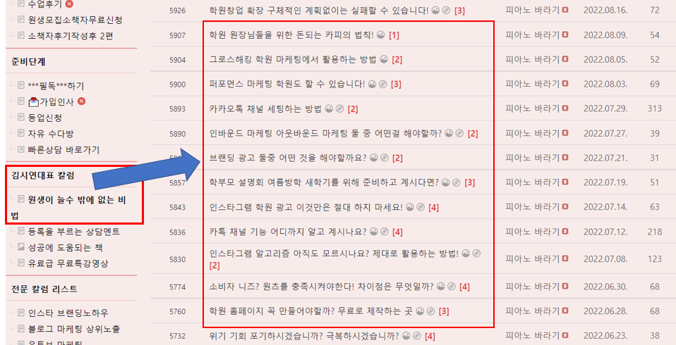
- 이에 해당 카페의 대표에게 책임을 묻고 공개사과 요청하자, 해당 카페의 성시연 대표는 대행사를 통해 의뢰한 결과물이므로 자신에 이 사건과 무관하다고 발뺌함. (성시연 대표는, 피아노학원 원장이자, 음악학원 원장들 대상으로 교육비를 받고 학원 운영 및 마케팅에 대해 컨설팅하고 교육하는 사람임)
- 본 블로그 포스팅 대행을 맡았던 최예은(회사명 : 노즐리플랜)이 12월 12일 오후 6시경 전화를 해옴. 전화상으로는 자신이 썼다고 했으나, 이후에는 퇴사한 직원이 썼다고 주장함. 2022년 6월부터 8월까지 총 12건의 블로그 포스팅을 30만원을 받고 대행하여 진행하였다고 함.
이후, 윤민옥과 최예은은 수차례 본 사건관련 문자 소통을 진행하였음. 그과정에서 윤민옥은 100만원의 합의금을 제시하고, 그 금액은 전액 기부할 것을 밝힘 (첨부파일2: 문자 정리내용 전문)
최예은이 2023.1.4 먼저 연락해 왔고, 오후 5시경 20분분간의 통화상으로 원만한 종결을 위해 100만원의 합의금을 내고 사건을 종결할 것을 약속함. 그리고 1월 5일(목)까지 서로의 날일을 위한 합의서를 작성하고 전달해 주기로 함 (본 통화 내용 녹음 有) (첨부파일4 통화녹취록 )
- 약속된 합의서 대신, 2023.1.5. 오후 3시 45분에 대리 법률인 법무법인 윈스의 신기현 변호사를 통해 내용증명서를 발송해 옴
내용증명의 주요 내용은.
첫째, 본 케이스는 저작권 침해에 해당하지 않으며
둘째, 그간 윤민옥이 최예은에게 보낸 문자는 형사상 공갈에 해당하는 위법한 행위이므로
셋째, 계속해서 최예은에게 연락할시에는 공갈행위로 보아 고소를 조건으로 합의금을 요구한 사실을 들어 상응하는 법적 조치를 취하겠다.
넷째, 2023.1.11까지 답변이 없을시 본 내용증명 내용을 승인한 것으로 이해할 것임.
… 의 내용임 (첨부파일5: 법무법인 윈스 내용증명서 파일)

- 2023.1.9 한국 저작권 협회에 문의 한 결과, 저작권 침해로 보인다는 소견을 답변해 옴
- 2023년 1월 11일 윤민옥은 내용증명서를 보내온 최예은과 법무법인에 답변서를 내용증명서로 발송하였음.
- 1.13 오후 최예은의 대리 변호사로부터, 답변에 대해 동의하지 않고, 합의 거부 의사를 이메일로 답변해 옴

- 사건의 특이 포인트
- 전화상으로 최예은은 합의를 한 후, 이후 이중적인 행동으로 답변해 옴
- 신기현 변호사의 IR 사례와는 달리, 본 경우 최예은은 고객사로부터 30만원의 비용을 받고 원작의 글을 활용해 도용했으며, 해당 고객사는 경쟁 업무를 하는 사람임
- 고소를 전제로 합의금 제시한 것에 대해, “공갈” 항목으로 몰고 가고 있음

- 궁금한 사항
- 전문가 시각에서 저작권 침해가 아닌 것인가? 승소 가능성은 얼마나 되는가?
- 법의 보호를 받기 위해 어떤 항목으로 소송을 해야 하는가?
- 비용 관련
- 소송 접수시 들어가는 비용은?
- 패소시 예상되는 비용은?

참고사항1)
현재 블로그 마케팅의 포화상태로 인해, 현재 시장에는 글자 1자당 3원~5월을 주고 원고 대행하는 알바가 성행하고 있음.
짧은 시간내에 원고를 완성하기 위해, 타인의 블로그 글을 문제 없이 짧은 시간에 배껴내는 “미러링(현장은어)” 방식을 교육해 주는 강사도 있음.
미러링 방식은, 의뢰 받은 원고의 내용과 가장 유사한 블로그를 찾아내어 해당 글을 바탕으로 네이버 유사문서 기준은 피하면서, 짧은 시간내에 내용을 베껴 쓰는 것을 이야기함.
이런 방식을 통해, 실제 작업자가 수시간에 걸쳐 쓴 블로그 컨텐츠들이 30분도 되지 않는 시간을 통해 재가공 되어 6천원 안팎으로 거래되고 있음.
(1자당 3원짜리 블로그 대행 사례)
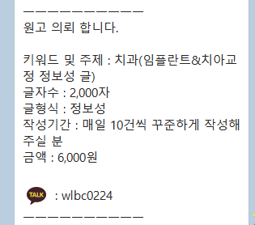
참고사항2)
윤민옥 그래서노벰버
블로그 https://blog.naver.com/sonovember 6447명
인스타 : https://www.instagram.com/so.november/ 6288명
유트브 3687명
카톡채널 https://pf.kakao.com/_CEvdT 2749명

그래서 학원 마케팅 저자
